Engleski jezik

Pozdrav drugari, nadam se da ćete ovo vrijeme iskoristiti kvalitetno, ostanite doma i budite mi zdravi!
1. čas ( 23.03.)
Na ovom linku vam se nalazi kompletan čas, molim vas da video pogledate više puta i uradite zadatak koji je prikazan u videu a koji ćete mi poslati na e-mail adresu ili na platformu koju ćemo korititi.
https://www.youtube.com/watch?v=Fj9IUC8EAGg&list=PL9Mz0Kqh3YKp3sIj4QgJLLFfcPmKZHQeH&index=3&t=0s
2. čas(25.03)
Na ovom linku vam se nalazi kompletan čas, molim vas da video pogledate više puta i uradite zadatak koji je prikazan u videu a koji ćete mi poslati na e-mail adresu ili na platformu koju ćemo korititi.
https://www.youtube.com/watch?v=Fj9IUC8EAGg&list=PL9Mz0Kqh3YKp3sIj4QgJLLFfcPmKZHQeH&index=2

3.čas ( 26.03)
Molim vas da odradite sve vježbe na strani 58 u knjizi, to je samo obnavljanje sadržaja koji smo radili u Unit-u 4.
Kada odradite vježbe, vaš zadatak je da urađene zadatke, pošaljete na platformu edmondo, ili u viber grupu ako niste uspjeli da se uključite u roku od 24h, kako bih imala uvid u vaš rad. Ako budete imali bilo kakvih poteškoća slobodno me kontaktirajte.
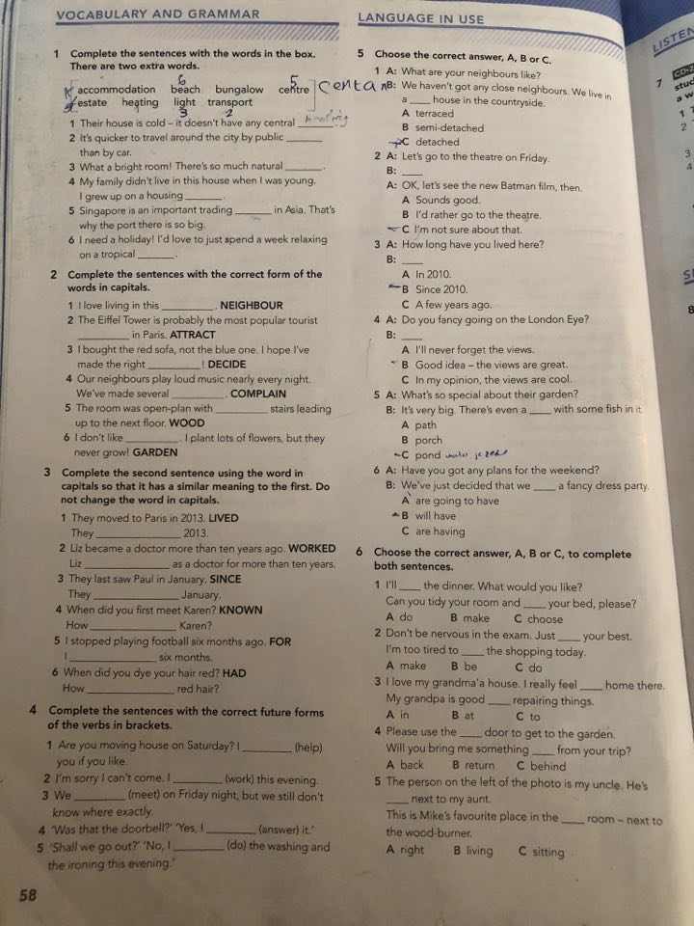
4.čas (30.03)
Vaš zadatak je da napišete , na engleskom, sve predmete koje učite u školi , zatim da uradite vježbu broj 1 na strani 60 u vašim knjigama,nakon toga sve ostale vježbe na stranama 60 i 61. Nakon čitanja teksta podvući ćete sve frazalne glagole koje prepoznate u tekstu.
Molim vas da kada odradite vježbe, urađene zadatke, pošaljete na platformu edmondo, ili u viber grupu po mogućnosti u roku od 24h, kako bih imala uvid u vaš rad. Ako budete imali bilo kakvih poteškoća slobodno me kontaktirajte.
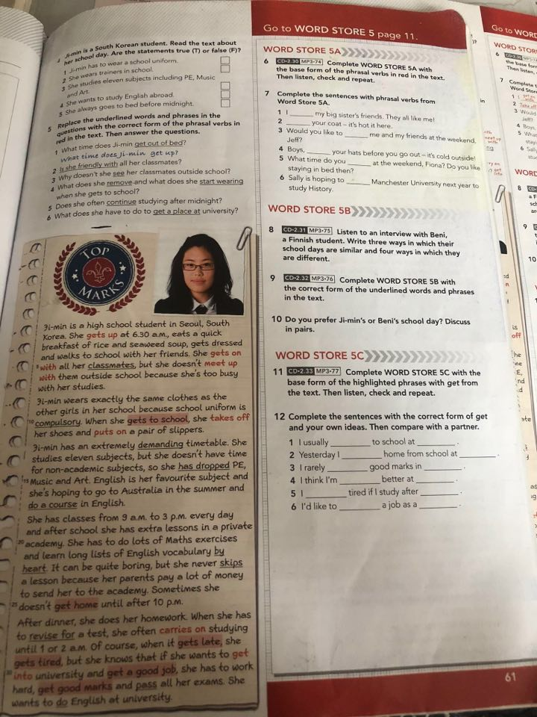

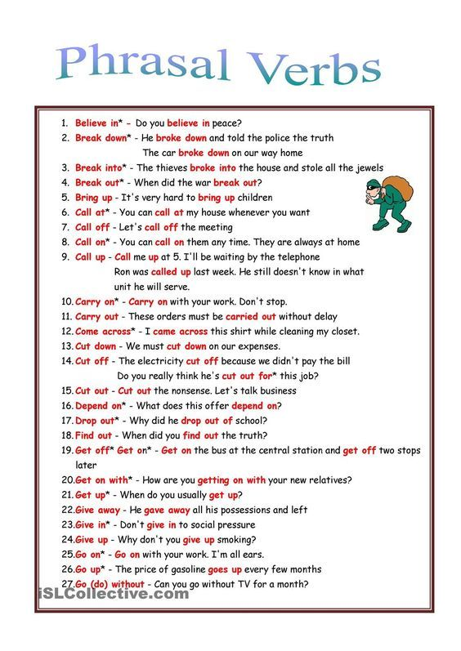
5. čas (01.04)
Uz pomoć frazalnih glagola koje ćete pronaći na datom linku https://inlingua-edinburgh.co.uk/wp-content/uploads/2018/11/200-Common-phrasal-verbs-with-meanings-and-example-sentences.pdf
i glagola koji se nalaze u vašoj knjizi na strani 61, trebate odraditi sledeće zadatke.
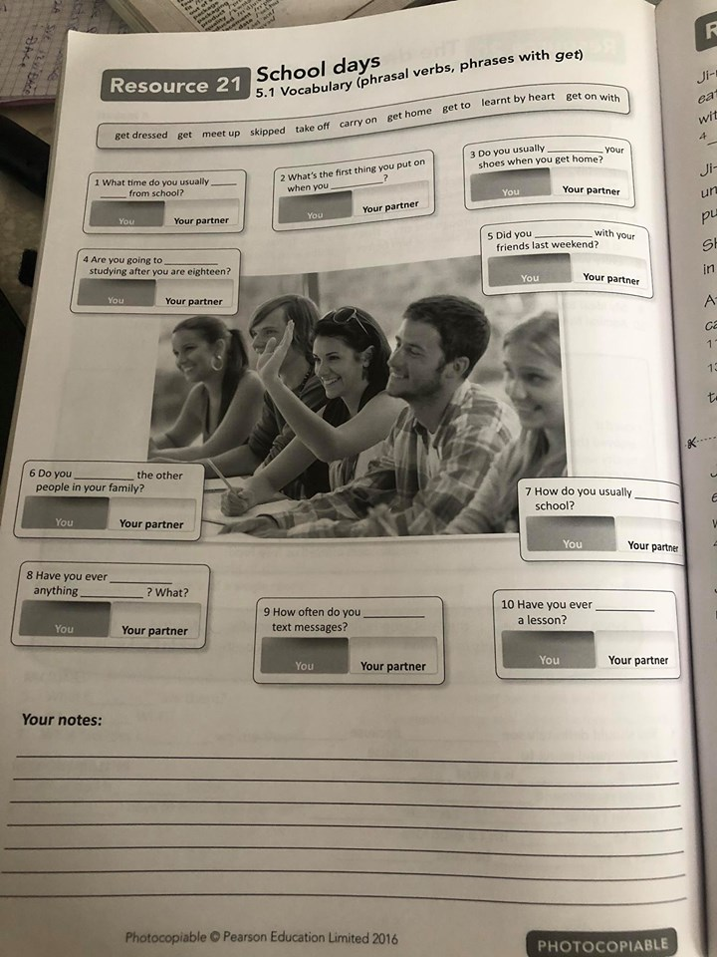

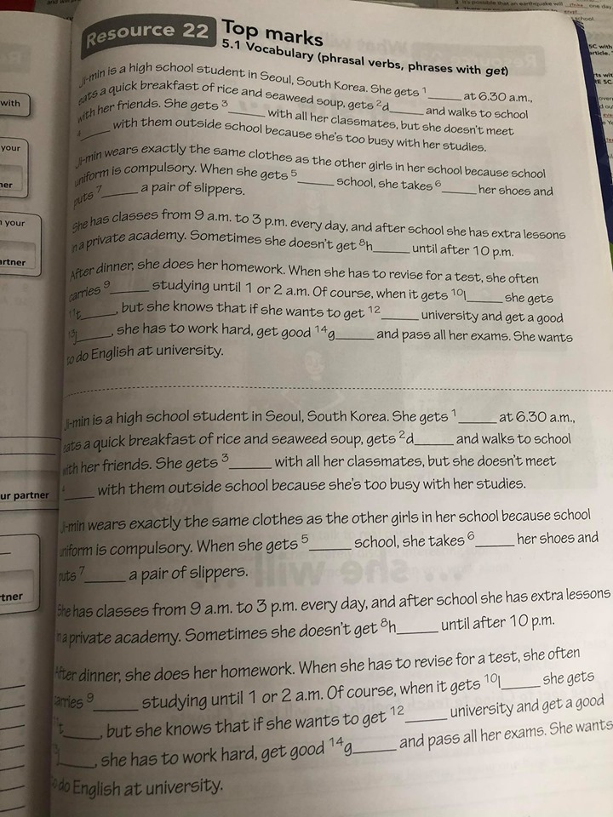
6.čas(02.04)
Na ovom času ćemo se takođe baviti frazalnim glagolima s tim da je vaš zadatak da pročitate i uradite vježbe date na ovom linku, kao i da urađene proslijedite na platformu ili u grupu.
http://www.english-area.com/paginas/phrasalE1.pdf

